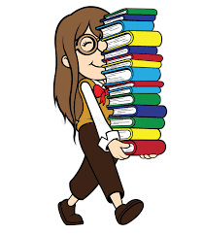

**DONA UN LIBRO ALLA TUA SCUOLA**

Un bambino che legge sarà un adulto che pensa.  
(Anonimo)

**Due maggio - Otto maggio**

**Scuola Secondaria di Primo Grado “A. Moro”**

**Via Picchi, 6 Como**

Durante la settimana dal 2 maggio all’8 maggio puoi arricchire la biblioteca della tua scuola acquistando un libro o regalandone uno che hai già letto e che ti è piaciuto particolarmente.

Sono graditi anche libri in lingua inglese e francese.

I libri devono essere adatti ai ragazzi della scuola media e devono essere in buono stato.

Niente libri di testo o dizionari.

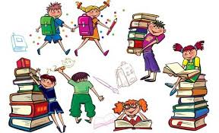

Dal 2 all’8 maggio potete portare i libri a scuola in orario scolastico e consegnarli in vicepresidenza.

Per informazioni rivolgersi alla prof. Cavadini Linda

e prof. Malinverno Flavia

Via Picchi 6, Prestino, Como

031.507192

www. Iccomoprestino.gov.it